č.
Materiál
pro zasedání
Zastupitelstva města Prostějova, konané dne 11. 4. 2016

Název materiálu: Pojmenování nových ulic

Předkládá: Rada města Prostějova
RNDr. Alena Rašková, primátorka města Prostějova, v.r.

Návrh usnesení:

Zastupitelstvo města Prostějova
s ch v a l u j e

názvy ulic pro nově vznikající komunikace takto:

- A. Jánského – (kód UVP 293) pro ulici v k.ú. Vrahovice,
- Stukova – (kód UVP 294) pro ulici v k.ú. Vrahovice

Důvodová zpráva:

Rada města Prostějova navrhuje pojmenovat nově vznikající ulice na pozemcích v k.ú. Vrahovice takto:

ad 1) Pojmenování komunikace na pozemku parc. č. 820/3 v k.ú. Vrahovice.
Jedná se o komunikaci kolmou k ulici Tovární, vedoucí severním směrem. V dané lokalitě probíhá výstavba 20 rodinných domů.

Rada města Prostějova doporučuje název ulice A. Jánského (kód UVP 293).

Alfréd Jánský (31. května 1914, Olomouc - 11. listopadu 2015, Prostějov) plukovník v.v., který přežil věznění a mučení v koncentračním táboře Osvětim. Za války přežil věznění ve čtyřech táborech. Postupně Dachau, Buchenwald, Natzweiler a nakonec i Osvětim. Po osvobození Osvětimi se zúčastnil bojů na Slovensku. Byl vyznamenán medailí za chrabrost.

Aby nedocházelo k možné záměně s MUDr. Janem Jánským navrhuje RMP výše uvedený tvar pro označení ulice, tj. se zkratkou křestního jména.

ad 2) Pojmenování ulice na pozemku parc. č. 820/7 v k.ú. Vrahovice.
Jedná se o komunikaci kolmou k ulici Tovární, vedoucí severním směrem. V dané lokalitě probíhá výstavba rodinných domů.

Rada města Prostějova doporučuje název ulice Stukova (kód UVP 294).

. Jaroslav Stuka, pseudonym Wilkonski nebo Vilkoňský, (29. prosince 1883, Prostějov – 22. února 1968, Praha) byl český sbormistr, hudební skladatel a pedagog. Studoval na varhanické škole Leoše Janáčka v Brně, řídil divadelní orchestry v Praze, Brně, Plzni a ve Lvově. Za války působil v Olomouci, byl sbormistrem hudebního sdružení Žerotín a řídil i jeho orchestr. Po válce se stal ředitelem hudební školy spolku a ředitelem a šéfem opery prvního stálého českého divadla v Olomouci. Začátkem dvacátých let odešel do Prahy a stal se šéfem operety v Divadle na Vinohradech. Tady uvedl na scénu většinu svých operet.

Rada města Prostějova doporučuje svým usnesením č. 6295 ze dne 29. 3. 2016 Zastupitelstvu města Prostějova navržené usnesení schválit.

Přílohy: 1. Mapa části Vrahovic se zaznačením lokality nových ulic
2. Snímky území s vyznačením nových ulic

V Prostějově dne: 29. 3. 2016

Zpracoval: Rostislav Barták, vedoucí oddělení hospodářské správy, v.r.
Za správnost: Bc. František Nevrtal, vedoucí odboru správy a zabezpečení, v.r.
Příloha č. 1
A.Jánského
Stukova

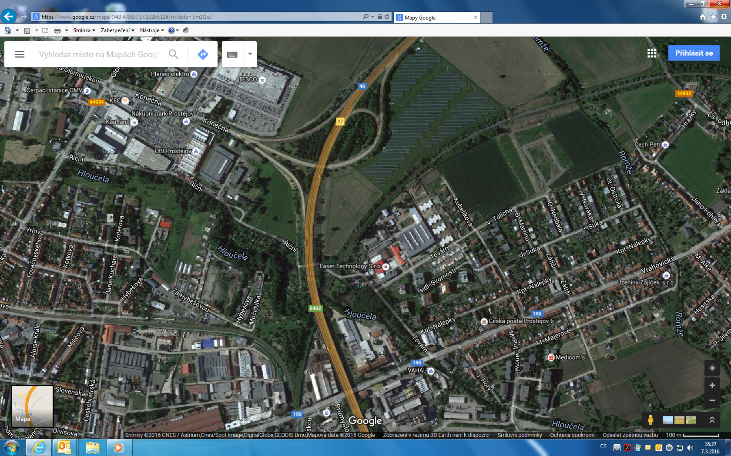
Příloha č. 2
Tulipánová

Stukova
A.Jánského
Příloha č. 2

